**DISCOVERY EGYPT 9 วัน 7 คืน**

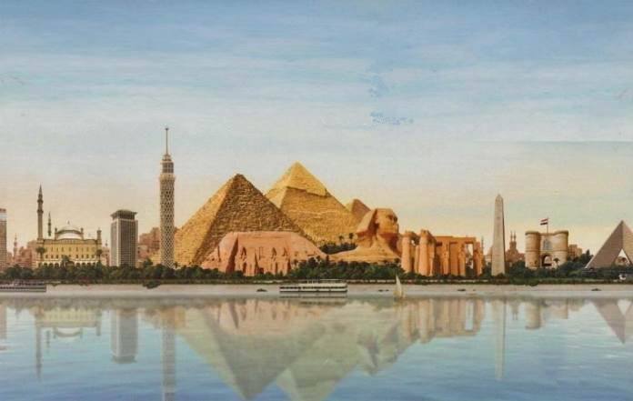

**ไคโร – อเล็กซานเดรีย - อัสวาน – อาบูซิเบล – ลัคซอร์**

**บินภายใน 2 ขา**

|  |  |  |  |  |  |
| --- | --- | --- | --- | --- | --- |
| **วันที่ 1/** | **กรุงเทพฯ - มัสกัต - ไคโร** |  |  |  |  |

06.00 น. 🕬 พร้อมกันที่สนามบินสุวรรณภูมิ อาคารผู้โดยสารขาออกระหว่างประเทศ ชั้น 4

ประตู 9 เคาเตอร์ T สายการบินโอมาน กรุณาสังเกตุป้าย **DISCOVERY EGYPT**

09.10 น. ✈ออกเดินทางโดยเที่ยวบินที่ WY818 BKK-MCT 09.15-12.35 น. บินประมาณ 6.20 ช.ม

12.35 น. ถึงสนามบินมัสกัต ประเทศโอมาน รอเที่ยวบินต่อสู่ไคโร (รอประมาณ 2.15 ช.ม)

14.50 น. ✈ออกเดินทางโดยเที่ยวบินที่ WY405 MCT-CAI 14.50-17.25 น. บินประมาณ 4.35 ช.ม

17.25 น. เดินทางถึงสนามบินนานาชาติกรุงไคโร ประเทศอียิปต์ หลังผ่านการตรวจคนเข้าเมือง

ค่ำ 🍽 รับประทานอาหารโรงแรม

🛏 พักโรงแรมระดับ **5 ดาว** GRAND NILE TOWER HOTEL หรือเทียบเท่า

|  |  |  |  |  |  |
| --- | --- | --- | --- | --- | --- |
| **วันที่ 2/** | **ไคโร - ปิระมิด – เมมฟิส - ซัคคาร่า** |  | B | L | D |

เช้า 🍽 **รับประทานอาหารเช้าในโรงแรม**

นำท่านเดินทาง **สู่ปิระมิด** หนึ่งในเจ็ดสิ่งมหัศจรรย์ของโลก เช่น มหาปิระมิดคี (Cheops) ปิระมิดเคฟเฟร (Chephren) และปิระมิดไมครีนอส (Mycrenos) ชมสฟิงซ์ (Sphinx) ซึ่งมีหน้าที่เฝ้าวิหารและสุสานของกษัตริย์ เป็นเครื่องแสดงถึงอำนาจ ลำตัวเป็นสิงโตหมอบเพศผู้ มีขนาดใหญ่ที่สุดในโลกยาวประมาณ 73 เมตร สูง 20 เมตร แกะสลักจากหินปูนเพียงก้อนเดียวโดยใช้พระพักตร์ของฟาโรห์เคฟเฟร โดยที่บริเวณที่ราบสูงกีซ่านี้มีเพียงตัวเดียวเท่านั้น ** **ขี่อูฐชมวิวโดยรอบ**\*\*\*

กรุณาทิปคนจูงอูฐ 1$, หากต้องการมุดใต้ปิระมิตกรุณาติดต่อไกด์หรือหัวหน้าทัวร์

เที่ยง 🍽 รับประทานอาหาร ณ ภัตตาคารอาหารจีน

บ่าย นำท่านเดินทางสู่**เมืองเมมฟิส** (Memphis) เมืองหลวงเก่า แห่งแรกในยุคอียิปต์โบราณกว่า 5,000 ปี ถูกบันทึกไว้ในประวัติศาสตร์ว่ามีความสำคัญ ในการรวมอียิปต์บนและอียิปต์ล่างให้เป็นหนึ่งเดียว โดยฟาโรห์นาเมอร์  ปฐมกษัตริย์แห่งราชวงศ์ที่ 1 ระหว่างทางท่านจะได้เห็นตัวฐานรากของสถานที่โบราณ และรูปแกะสลักจากหินที่ยังหลงเหลืออยู่ในระดับพื้นดิน เข้าชมพิพิธภัณฑ์กลางแจ้งแห่งเมืองเมมฟิส อันจัดแสดงรูปแกะสลักขนาดยักษ์ ด้วยหินแกรนิตสีชมพูจากเมืองอัสวานของ ฟาโรห์รามเสสที่ 2 ซึ่งมีพระพักตร์อันงดงาม ซึ่งสลักด้วยช่างฝีมือชั้นเยี่ยมไว้ในอาคารโปร่ง ซึ่งภายในยังจัดแสดงชิ้นส่วนวัตถุโบราณและรูปสลักจากวิหารสำคัญต่างๆในอียิปต์ ส่วนการจัดแสดงกลางแจ้ง ชมสฟิงค์ และ ฟาโรห์รามเสสที่ 2 โดยแต่ละองค์จะสวมมงกุฎที่มีลักษณะแตกต่างกัน จากนั้นเดินทางต่อไปยังเมืองโบราณที่ใกล้กันอีกเมืองคือ **ซัคคาร่า (**Sakkara) เพื่อ**ชมปิระมิดขั้นบันได** (Step pyramids) เป็นสิ่งก่อสร้างขนาดใหญ่ ใช้เป็นสถานที่ฝังพระศพของ กษัตริย์ซอเซอร์ และเป็นต้นแบบของปิรามิด

ค่ำ 🍽 รับประทานอาหารภัตราคาร อาหารท้องถิ่น

🛏 พักโรงแรมระดับ **5 ดาว** GRAND NILE TOWER HOTEL หรือเทียบเท่า

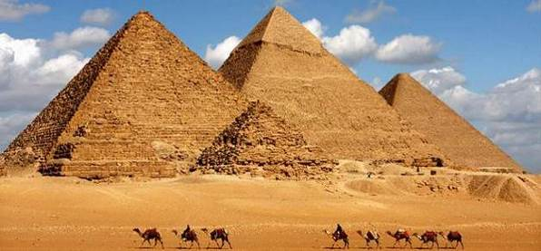

|  |  |  |  |  |  |
| --- | --- | --- | --- | --- | --- |
| **วันที่ 3/** | **ไคโร – เมืองอเล็กซานเดรีย** |  | B | L | D |

เช้า 🍽 **รับประทานอาหารเช้าในโรงแรม - เช็คเอ้าท์โรงแรม**

นำท่านเดินทางสู่ **เมืองอเล็กซานเดรีย** (ใช้เวลาเดินทางประมาณ 3 ชั่วโมง)

สุสานแห่งอเล็กซานเดรียCatacombs of Kom el Shoqafa) เป็นสถานที่ฝังศพใต้ดินของกษัตริย์อียิปต์โบราณอีกแบบหนึ่งนอกเหนือไปจากปิรามิด อุโมงค์แห่งนี้มีชื่อเรียกว่า คาตาโกมบ์ (catacombs) โดยขุดลึกเข้าไปในภูเขาหินทรายเป็นขั้นๆ ผนังอุโมงค์ถูกเจาะเป็นช่อง ๆ ลึกเข้าไปเพื่อใช้เป็นที่บรรจุศพ มีแท่นบูชา

นำท่านชม เสาปอมเปอี Pompey’s Pillar เสาหินแกรนิตตั้งโดดเด่นเป็นสง่า คู่กับสฟิงค์ 2 ตัว และโรงละครโรมัน ศิลปะสไตล์โรมันนำท่านชม **ป้อมปราการซิทาเดล** (CITADEL) ซึ่งในอดีตนั้นเป็นที่ตั้งของ ประภาคารฟาโรส ถือว่าเป็นหนึ่งในสิ่งมหัศจรรย์ของโลกยุคโบราณ ปัจจุบันเหลือเพียงส่วนที่เป็นฐานและได้มีรับการทะนุบำรุงต่อเติมจากสุลต่าน เกย์ตเบย์ โดยรวบรามซากเดิมบางส่วนเข้ามา พักผ่อนหย่อนใจกับการชมทะเลเมดิเตอร์เรเนียนที่สวยงาม

เที่ยง 🍽 **รับประทานอาหาร ณ ภัตตาคารอาหารท้องถิ่น เมนูซีฟูด**

บ่าย จากนั้นนำท่านเดินทางสู่อีกหนึ่งตำนานแห่งหน้าประวัติศาสตร์การศึกษาของโลก นั่นก็คือ**ห้องสมุดแห่งอเล็กซานเดรีย** (Library of Alexandria) เป็น ‘แหล่งวิทยาการแห่งแรกของโลก’ ทีมนักโบราณคดีของโปแลนด์และอียิปต์ ทำการขุดค้น เมืองอเล็กซานเดรีย ซึ่งตั้งอยู่ริมชายฝั่ง ทะเลเมดิเตอร์เรเนียน และได้พบสิ่งก่อสร้างซึ่งมีลักษณะคล้าย ห้องเรียน และหอประชุม ราว 2,000 ปีที่แล้ว ห้องสมุดแห่งนี้เคยเป็นศูนย์รวมของ นักเขียนแห่งโลกโบราณ เป็นที่สะสมผลงานสำคัญๆของนักปราชญ์กรีก แต่น่าเสียดายที่ผลงานเหล่านั้นถูกเผาทำลายไปพร้อมกับตัวห้องสมุดห้องสมุดอเล็กซานเดรีย ได้สร้างขึ้นมาใหม่ใกล้กับพื้นที่เดิม ใช้เวลาการสร้างใหม่นานกว่า 12 ปี มีสถาปัตยกรรมทันสมัย รวบรวมหนังสือทุกภาษาทั่วโลก มีหนังสือมากกว่า 8 ล้านเล่ม วารสาร 4,000 ฉบับ และหนังสือหายาก 50,000 เล่ม

ค่ำ 🍽 รับประทานอาหารค่ำ ภัตตาคารอาหารในโรงแรม

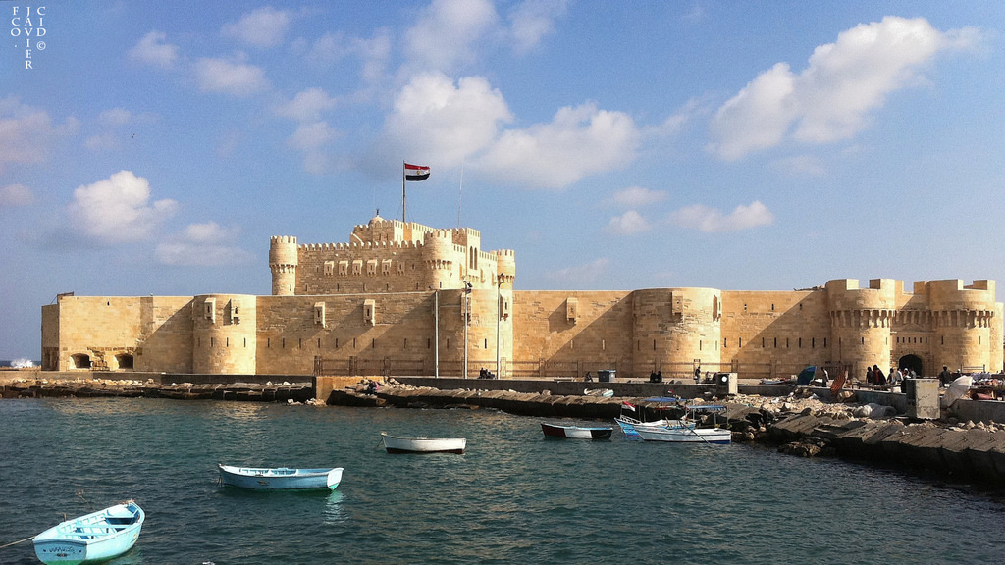 🛏 พักโรงแรมระดับ **5 ดาว** SHERATON MONTAZAH HOTEL หรือเทียบเท่า

|  |  |  |  |  |  |
| --- | --- | --- | --- | --- | --- |
| **วันที่ 4/** | **พิพิธภัณฑ์ - ป้อมปราการเก่า – สุเหร่าโมฮัมหมัด - ตลาดข่าน** |  | B | L | D |

เช้า 🍽 **รับประทานอาหารเช้าในโรงแรม - เช็คเอ้าท์โรงแรม**

นำท่านเดินทางกลับสู่เมืองไคโร (ใช้เวลาเดินทางประมาณ 3 ชั่วโมง)

ใหม่ นำท่านเดินทางสู่ **พิพิธภัณฑสถานแห่งชาติอียิปต์ (Egyptian Museum)** สถานที่เก็บสะสมโปราณวัตถุล้ำค่า จัดตั้งขึ้นในปี ค.ศ. 1858 โดยนักโบราณคดีชาวฝรั่งเศส ชื่อ Auguste Mariette ชมหน้ากากทองคำของฟาโรห์ตุตันคาเมน (Tutankhamun) และอื่นๆมากมาย นำท่านเดินทางสู่ **พิพิธภัณฑ์อารยธรรมอียิปต์แห่งชาติ (National Museum of Egyptian Civilization : NMEC)** พิพิธภัณฑ์แห่งใหม่ จัดแสดงโบราณวัตถุตั้งแต่สมัยก่อนประวัติศาสตร์ มาสู่ยุคฟาโรห์ และยุคเกรโก-โรมัน, ยุคคอปติกและอิสลามิก มาจนถึงยุคโมเดิร์น หรืออียิปต์ในยุคสมัยปัจจุบันไฮไลท์สำคัญของพิพิธภัณฑ์แห่งนี้ก็คือ Royal Mummies Hall ซึ่งถูกออกแบบมาเป็นพิเศษสำหรับการจัดแสดงมัมมี่ของกษัตริย์และราชินีแห่งอียิปต์โบราณ บรรยากาศจะเป็นการจำลองมาจากสุสานที่ฝังพระศพจริงที่หุบผากษัตริย์

เที่ยง 🍽 รับประทานอาหาร ภัตตาคารอาหารไทย

บ่าย **ชม Citadel**  **ป้อมปราการเก่าแก่** สร้างเมื่อ ค.ศ. 1176 โดยสุลต่านซาลาอัดดิน เพื่อเป็นป้อมปราการป้องกันการรุกรานของศัตรู สมัยสงครามครูเสด  อยู่บนเนินเขากลางกรุงไคโร สามารถมองเห็นทิวทัศน์ของกรุงไคโรได้ไกลถึงปิรามิดที่กีซ่า **ชม สุเหร่าแห่งโมฮัมหมัด อาลี** (Mohammad Ali) สุเหร่าที่ใหญ่และสูงที่สุดในกรุงไคโร สร้างในปี ค.ศ. 1830 เสร็จปี ค.ศ. 1848 เป็นสัญลักษณ์ของกรุงไคโร ประกอบด้วย 2 ส่วน คือ ตัวสุเหร่า และ ส่วนของสนาม  ตรงกลางเป็นรูปสี่เหลี่ยมมีโดมขนาดใหญ่สูง 52 เมตร เส้นผ่านศูนย์กลาง 21 เมตร มีโดมขนาดเล็กรองรับอีก 4 มุม ตัวอาคารสร้างด้วยหิน Albaster ตกแต่งด้วยโคมไฟระย้างดงามตามแบบศิลปะอิสลาม หน้าสุเหร่ามีหอนาฬิกาที่พระเจ้าหลุยส์ฟิลิปป์แห่งฝรั่งเศสมอบให้รัฐบาลอียิปต์เป็นของขวัญ แลกกับเสาโอเบลิสก์จากวิหารลักซอร์

ช้อปปิ้งสินค้าพื้นเมืองที่ **ตลาดข่าน เอล คาลิลี่ (Khan El Khalili Bazaar)** หลากหลายด้วยร้านค้า เครื่องเทศ เครื่องเงิน, ร้านทอง, เสื้อผ้า

ค่ำ 🍽 รับประทานอาหารค่ำ ภัตตาคารอาหารท้องถิ่น

🛏 พักโรงแรมระดับ **5 ดาว** GRAND NILE TOWER HOTEL หรือเทียบเท่า

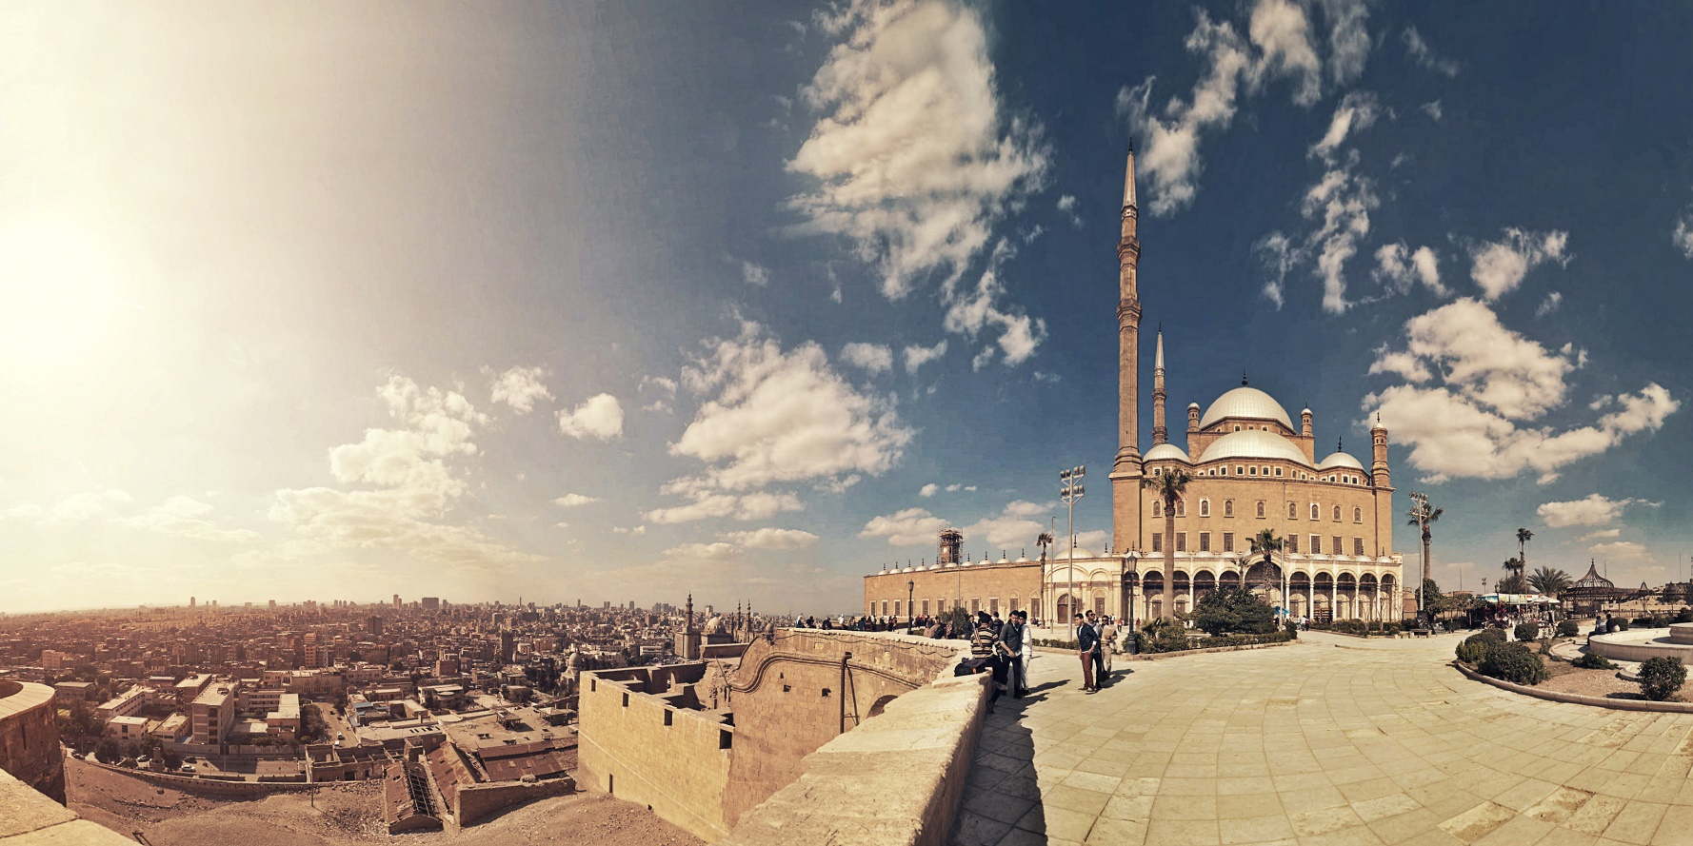*** หมายเหตุ เนื่องจากพิพิธภัณฑ์หลวงอียิปต์ (GEM : Grand Egyptian Museum) ยังไม่เปิดอย่างเป็นทางการ หากต้องการเข้าชมกรุณาแจ้งล่วงหน้า และขอแจ้งว่าพิพิธภัณฑ์ยังไม่เสร็จสมบูรณ์จะไม่สามารถเข้าได้ทุกห้อง จะสามารถเข้าได้เฉพาะที่พิพิธภัณฑ์เปิดให้เข้าเท่านั้น

|  |  |  |  |  |  |
| --- | --- | --- | --- | --- | --- |
| **วันที่ 5/** | **ไคโร – วิหารฟิเลย์ - เสาหินโอเบลิก - ไฮด์แดม - อัสวาน** |  | B | L | D |

เช้า 🍽 **รับอาหารกล่อง - เช็คเอ้าท์ออกจากโรงแรม**

03.30 น. ออกเดินทางสู่สนามบินนานาชาติเมืองไคโรประเทศอียิปต์ เพื่อบินสู่เมืองอัสวาน

05.30 น. ✈ออกเดินทางโดยเที่ยวบินที่ *MS82 CAI-ASW 05.30-06.55 น*

06.55 น. ถึงสนามบินอัสวาน ผ่านด่านตรวจคนเข้าเมืองและรับกระเป๋าที่เมืองอัสวาน

นำท่านไปยัง วิหารฟิเลย์ (Philae) โดยเรือวิหารนี้สร้างขึ้นเพื่อบูชาเทพีไอซิส (Isis) ในอดีตวิหารเคยถูกสร้างขึ้นบนเกาะฟิเลกลางแม่น้ำไนล์ แต่เมื่อเขื่อนอัสวานสร้างเสร็จ วิหารทั้งวิหารก็จมอยู่ใต้ระดับน้ำ นานาชาติจึงเข้ามาช่วยเหลือโดยการสร้างทำนบกั้นน้ำ และย้ายหินทีละก้อน ขึ้นมาสร้างวิหารแห่งใหม่ที่เกาะอากิลเกีย แทนที่ตั้งเดิม

นำท่านเข้าสู่ที่พัก เรือแม่น้ำไนล์

เที่ยง 🍽 รับประทานอาหาร ภัตตาคารในเรือ บุฟเฟย์

บ่าย นำท่านชมแหล่งหินแร่แกรนิตที่เก่าแก่และเสาหินโอเบลิก (The Unfinished Obelisk) ที่ยังสร้างไม่เสร็จ หากสร้างเสร็จเมื่อยกขึ้นตั้งจะเป็นเสาโอเบลิกที่สูงที่สุดในอียิปต์ ชม เขื่อนอัสวาน หรือเรียกอีกชื่อหนึ่งว่า ไฮด์แดม (High Dam) ที่สร้างขึ้นในปี ค.ศ.1960 เพื่อช่วยให้มีน้ำหล่อเลี้ยงไร่นาตลอดปี อีกทั้งยังใช้พลังน้ำเพื่อผลิตกระแสไฟฟ้าเพียงพอกับความต้องการของคนทั้งประเทศ และเพื่อป้องกันน้ำจากแม่น้ำไนล์ไหลท่วมเวลาถึงฤดูน้ำหลาก จากนั้นนำท่านลงเรือเล็กเพื่อเดินทางสู่ **หมู่บ้านนูเบียน** ชมความสวยงาม 2 ข้างทางของแม่น้ำไนล์ ชมวิถีชีวิตชนเผ่านูเบียนหมู่บ้านเล็กๆที่ยังคงอนุรักษ์อารยธรรมที่เก่าแก่ บ้านเรือนเต็มไปด้วยสีสันสีฟ้าเป็นสัญลักษณ์แทนแม่น้ำไนล์

ค่ำ 🍽 รับประทานอาหาร ภัตราคารในเรือ บุฟเฟย์

🛏 พักเรือแม่น้ำไนล์ระดับ 5 ดาว H/S Solaris I Cruise หรือเทียบเท่า

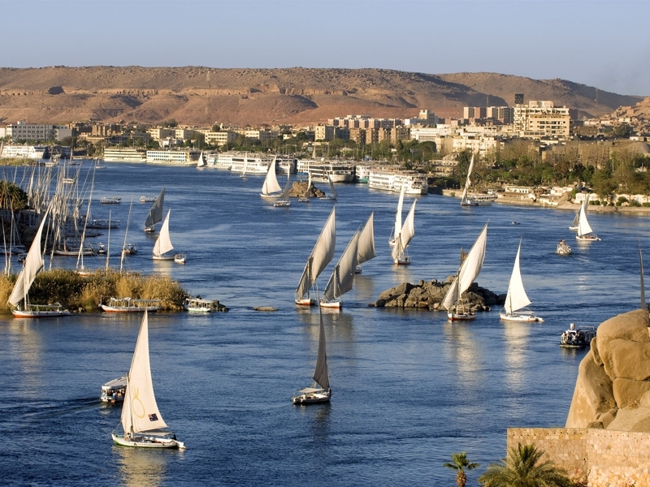 <https://www.solarisnilecruises.com>

|  |  |  |  |  |  |
| --- | --- | --- | --- | --- | --- |
| **วันที่ 6/** | **อัสวาน – อาบูซิมเบล – วิหาร รามเสสที่ 2 - คอมออมโบ** |  | B | L | D |

เช้า 🍽 **รับอาหารกล่อง**

นำท่านเดินทางโดยรถยนต์สู่เมืองอาบูซิมเบล *(ใช้เวลาในการเดินทางประมาณ 3 ช.ม)*

ชมสถานที่ศักดิ์สิทธิ์มหาวิหาร รามเสสที่ 2 (Great Temple of Ramses 2) เป็นวิหารที่สำคัญ ด้านหน้าวิหารจะมีรูปสลักซึ่งมีพระพักตร์ของฟาโรห์รามเสสที่ 2 ตั้งอยู่ 4 องค์ตรงทางเข้า สร้างขึ้นเพื่อถวายเป็นที่บูชาแด่เทพอามุนรา (Amun Ra) ฮอรากาติ (Horakhati) และสร้างวิหารใกล้เคียงกันสร้างเป็นเกียรติแก่ราชินีเนเฟอร์ตารี (Nefertari) เดิมทีวิหารแห่งนี้ได้จมอยู่ใต้น้ำจากการสร้างเขื่อนอัสวาน ทางยูเนสโกได้ช่วยกู้วิหารนี้ตามแบบเดิมทุกตารางนิ้วคงสภาพไว้เหมือนเดิม จากนั้นนำท่านเดินทางกลับอัสวาน เพื่อเข้าสู่เรือแม่น้ำไนล์

🍽 รับประทานอาหาร ภัตตาคารในเรือ บุฟเฟย์

บ่าย เรือออกเดินทางสู่เมืองคอมออมโบ เมื่อเรือเทียบท่าแล้ว นำท่านชมวิหารคอมออมโบ เป็นวิหารทสร้างขึ้นเพื่อบูชาเทพเจ้าสององค์คือ เทพโซเบค มีเศียรเป็นจระเข้ วิหารแห่งนี้อยู่ด้านขวามือ ส่วนวิหารทางด้านซ้ายบูชาเทพฮอรัส (Horus) มีเศียรเป็นเหยี่ยว เทพเจ้าแห่งการต่อสู้และความกล้าหาญ ถัดไปจากทางซ้ายมือ จะเห็นบ่อน้ำที่มีปากบ่อเป็นรูปกุญแจโบราณหรือเรียกอีกอย่างหนึ่งว่า Key of life สร้างขึ้นมาด้วยภูมิปัญญาของคนโบราณเอาไว้ใช้วัดความสูงของแม่น้ำไนล์เพื่อเก็บภาษีประจำปี จากนั้นนำท่านกลับสู่เรือ เรือออกเดินทางสู่เมืองเอ็ดฟู

ค่ำ 🍽 รับประทานอาหาร ภัตราคารในเรือ บุฟเฟย์

🛏 พักเรือแม่น้ำไนล์ระดับ 5 ดาว H/S Solaris I Cruise หรือเทียบเท่า

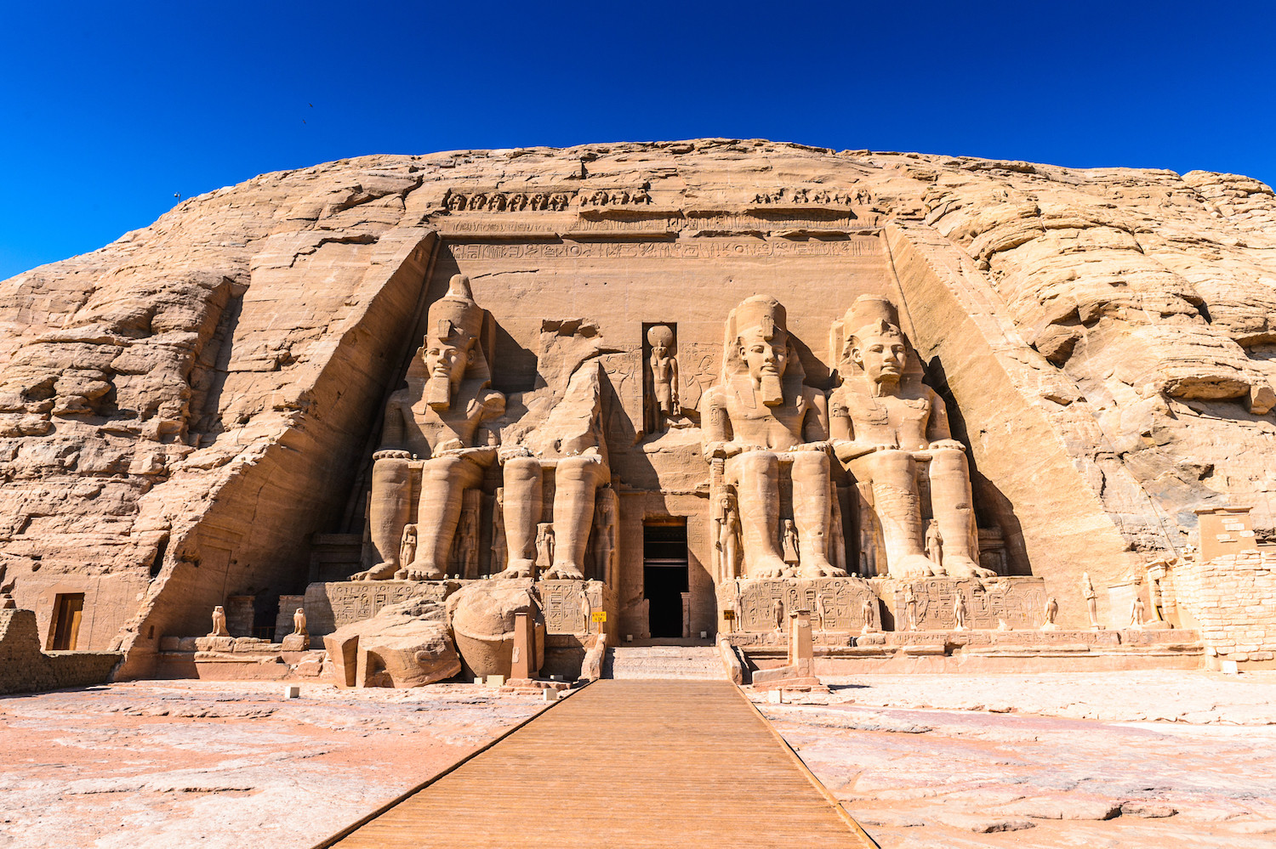 <https://www.solarisnilecruises.com>

|  |  |  |  |  |  |
| --- | --- | --- | --- | --- | --- |
| **วันที่ 7/** | **เอ็ดฟู - ลัคซอร์** |  | B | L | D |

เช้า 🍽 **รับประทานอาหารเช้าในเรือ**

นำท่านชม วิหารเอ็ดฟู (เมื่อเรือมาถึงวิหารคณะต้องนั่งรถม้าสู่วิหารประมาณ 10 นาที รถม้า 1 คน นั่งได้ประมาณ 4 ท่าน) วิหารสร้างขึ้นเพื่อบูชาเทพเจ้าฮอรัส ซึ่งสร้างด้วยหินสีดำ ในสมัยพระนางคลีโอพัตรา เมื่อประมาณ เกือบ 2,000 ปีมาแล้ว นำท่านผ่านชม ประตูน้ำอีสน่าล๊อค (Esna Lock) การเปิดประตูน้ำจากระดับน้ำที่สูงกว่าจนถึงการนำเรือลงสู่ระดับน้ำที่ต่ำกว่า

กลางวัน 🍽 รับประทานอาหาร ภัตราคารในเรือ บุฟเฟย์

บ่าย เรือแล่นสู่เมืองลัคซอร์ จากนั้นนำท่านเดินทางเพื่อชมวิหารลัคซอร์ (The Temple of Luxor) ซึ่งสร้างถวายแก่เทพอมอน-รา หน้าวิหารมีรูปสลักหินแกรนิตขนาดมหึมาเป็นฟาโรห์รามเซสที่ 2 และมหาราชินีเนเฟอตารี ชมเสาโอบิลิสก์ เสาหินแกรนิตขนาดใหญ่ ซึ่งแกะสลักด้วยอักษรอียิปต์โบราณ (เฮโรกริฟฟิค)

ค่ำ 🍽 รับประทานอาหาร ภัตราคารในเรือ บุฟเฟย์

🛏 พักเรือแม่น้ำไนล์ระดับ 5 ดาว H/S Solaris I Cruise หรือเทียบเท่า

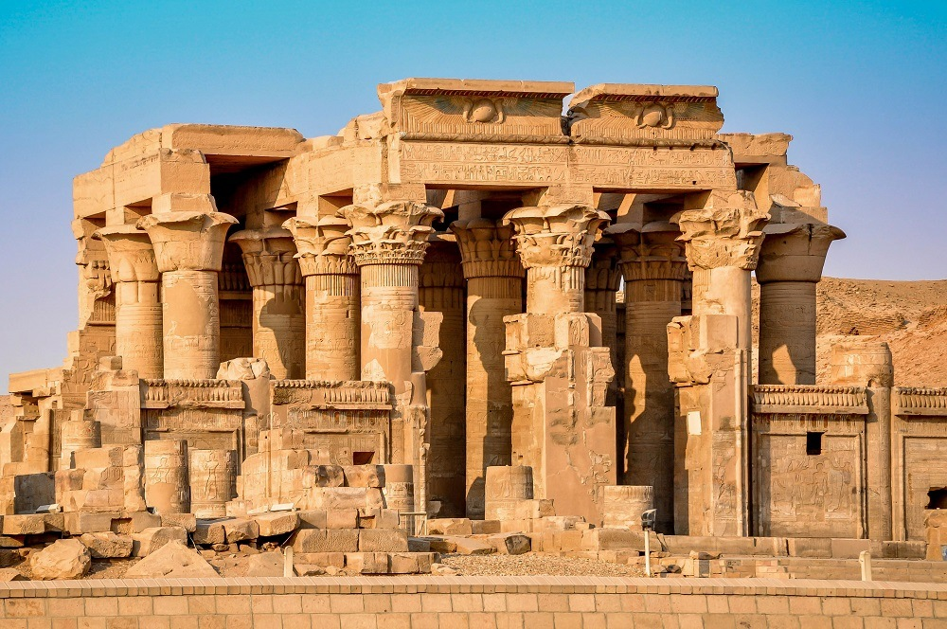https://www.solarisnilecruises.com

|  |  |  |  |  |  |
| --- | --- | --- | --- | --- | --- |
| **วันที่ 8/** | **เมืองลัคซอร์ – ฝั่งตะวันตกและฝั่งตะวันออก** |  | B | L | - |

04.30 น. หากท่านสนใจขึ้นบอลลูนลอยฟ้า ซื้อเพิ่มท่านละประมาณ 135 $ กรุณาติดต่อหัวหน้าทัวร์

เช้า 🍽 **รับประทานอาหารเช้าในเรือ – เช็คเอ้าท์ออกจากเรือ**

ออกเดินทางโดยรถยนต์เพื่อเที่ยวชมเมืองลัคซอร์ ชม เขตเวสต์แบงค์ (West Bank) หรือเมืองทางฝั่งตะวันตกของแม่นํ้าไนล์ นำท่านเที่ยวชม อนุสาวรีย์แห่งเมมนอน (Colossi of Memnon) รูปสลักหินทรายขนาดใหญ่ 2 รูป มีความสูงถึง 20 เมตรซึ่งสมัยก่อนเป็นวิหารที่ใช้ฝังพระศพของฟาโรห์อเมนโนฟิสที่ 3 แต่เมื่อ 27 ปีก่อนคริสตกาลเกิดแผ่นดินไหวรุนแรง ทำให้ตัววิหารทั้งหลังพังลงมา เหลือเพียงรูปสลัก 2 รูป จากนั้นนำท่านไปชม **หุบผากษัตริย์** (Valley of The Kings) ซึ่งเป็นสถานที่ฝังพระศพของฟาโรห์ 62 พระองค์ แยกตามสุสานต่างๆในบริเวณหุบผา ซึ่งตั้งอยู่บริเวณหน้าผาธีบัน ที่บริเวณนี้เป็นภูเขาหินทรายสีแดง ในแต่ละสุสานต้องใช้การขุดเจาะภูเขาเข้าไปทำเป็นช่องทางลับภายใน จะทำทางเดินเป็นช่วงๆ และทำเป็นห้องสำหรับวางโลงศพ สมบัติ ข้าวของเครื่องใช้ส่วนตัวของฟาโรห์ ชมความอัศจรรย์ของภาพวาดตามผนังจากสีธรรมชาติที่มีอายุเป็นพันๆปีจากยุคฟาโรห์แต่ยังคงความสวยงามไว้จนถึงยุคปัจจุบันนี้ นำท่านเข้าชม3สุสานที่สวยที่สุดและสมบรูณ์ที่สุด จากนั้นนำท่านชมวิหารเดลบาฮารี (Deir El Bahari)อนุสรณ์สถานที่ประดิษฐานพระศพของฟาโรห์หญิงฮัปเซปซุท หรือที่รู้จักกันในนามของ “ราชินีหนวด” ได้รับการออกแบบโดยสถาปนิกคนสนิท “เซเนมุท” เมื่อกว่า 3,500 ปีมาแล้ว

กลางวัน 🍽 รับประทานอาหารภัตราคารอาหารท้องถิ่น

บ่าย นำท่านชม **เขตตะวันออก** (East Bank) **มหาวิหารคาร์นัค** (The Temple of Karnak) เป็นวิหารที่ใหญ่ที่สุดในโลก ตัววิหารหลังเดียวมีเนื้อที่ถึง 60 เอเคอร์ ซึ่งใหญ่พอที่จะนำโบสถ์ขนาดใหญ่ของยุโรปไปวางได้ถึง10 หลัง มหาวิหารแห่งนี้เริ่มก่อสร้างในสมัยฟาโรห์ ทุตโมซิสที่ 1 เพื่อถวายแด่เทพอมอน-รา เมื่อกว่า 3,600 ปี มาแล้ว

17.30 น. นำท่านเดินทางสู่สนามบินลัคซอร์ เพื่อบินสู่สนามบินไคโร

19.40 น. ✈ออกเดินทางโดยเที่ยวบินที่ *MS67 LXR-CAI 19.40-20.50*

20.50 น. ถึงสนามบินไคโร เพื่อต่อไฟล้ท์เดินทางกลับสู่ประเทศไทย

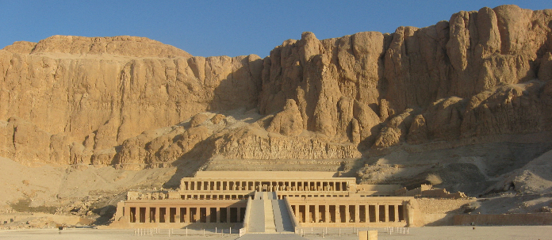

|  |  |  |  |  |  |
| --- | --- | --- | --- | --- | --- |
| **วันที่ 9/** | **ไคโร - มัสกัต - กรุงเทพฯ** |  |  |  |  |

01.30 น. ✈ออกเดินทางโดยเที่ยวบินที่ *WY408 CAI-MUC 01.30-07.20 แวะเปลี่ยนเครื่อง*

09.00 น. ✈ บินตรงสู่กรุงเทพฯ โดยเที่ยวบินที่ *WY815 MUC-BKK 09.00-17.45*

17.45น. ถึงสนามบินสุวรรณภูมิกรุงเทพฯ โดยสวัสดิภาพ 🖐🖐

**หมายเหตุ**

-รูปภาพใช้ประกอบในการบรรยายโปรแกรมเท่านั้น

-โปรแกรมสามารถปรับเปลี่ยนได้ตามสถานการณ์จริงและเที่ยวบินภายในและเรือที่จองได้สำหรับแต่ละกรุ๊ป

|  |  |  |  |
| --- | --- | --- | --- |
| **กำหนดเดินทาง 67** | **ระดับที่พัก** | **พักคู่ (บาท/ท่าน)** | **พักเดี่ยวเพิ่ม (บาท)** |
| 18-26 ต.ค | 5 ดาว | 98,900 | 17,000 |
| 1-9 พ.ย | 5 ดาว | 98,900 | 17,000 |
| 27ธ.ค - 4ม.ค 68 | 5 ดาว | 106,900 | 20,000 |

**เงื่อนไขการสำรองที่นั่ง**

1.จองพร้อมชำระงวดแรก 40,000 บาท / ท่าน และส่งมอบเอกสารการเตรียมการยื่นขอวีซ่าตามที่กำหนด

2.ส่วนที่เหลือชำระภายใน3สัปดาห์ หรือตามวันที่ระบุในใบยืนยันจองทัวร์ เนื่องจากจะต้องใช้ในการออกตั๋วเครื่องบินและเอกสารต่างๆ เพื่อยืนยันการเดินทาง ในการประกอบการพิจารณาวีซ่าของทางสถานทูต

3.การยกเลิกทางบริษัทฯขอสงวนสิทธิ์หักเงินตามค่าใช้จ่ายที่เกิดขึ้นตามจริง

**อัตรานี้รวม**

☺ ค่าตั๋วเครื่องบินไปกลับรวมภาษีสนามบิน ไทย-อียิปต์ โดยสายการบินโอมานแอร์ ชั้นประหยัด

☺ ค่าตั๋วเครื่องบินภายในประเทศสายการบินอียีปต์แอร์ชั้นประหยัด ไคโร-อัสวาน / ลัคซอร์-ไคโร

☺ โรงแรมที่พัก 5 ดาว 7 คืน ตามที่ระบุรายการหรือเทียบเท่า

☺ ค่าเข้าชมสถานที่ต่างๆ ตามรายการที่ระบุ

☺ รถสำหรับนำเที่ยวตามรายการ,ไกด์จากประเทศอียิปต์ ภาษาอังกฤษ และหัวหน้าทัวร์ไทยเดินทางกับคณะ

☺ ค่าประกันอุบัติเหตุแบบหมู่คณะรายละเอียดตามกรรมธรรม์

☺ ค่าอาหารตามที่ระบุในรายการ และค่าน้ำระหว่างมื้ออาหารเที่ยง-ค่ำ และน้ำดื่มระหว่างวันท่านละ2ขวด/วัน/คน

☺ วีซ่าอียิปต์นักท่องเที่ยว

**อัตรานี้ไม่รวม**

😐 ค่าใช้จ่ายส่วนตัว

😐 ค่ายานพาหนะท่องเที่ยวนอกเหนือจากรายการทัวร์ (กรณีผู้เดินทางต้องการชมสถานที่ท่องเที่ยวอิสระหรือรายการเสริม)

😐 ค่าอาหารและเครื่องดื่มสั่งพิเศษ อาทิเช่น น้ำส้ม เบียร์ วิสกี้ น้ำอัดลม ฯลฯ ที่ไม่รวมอยู่ในค่าทัวร์

😐 ค่าใช้จ่ายนอกเหนือระบุในโปรแกรม / ค่าภาษีมูลค่าเพิ่ม 7% และภาษีหัก ณ ที่จ่าย 3%

😐 ค่าทิปไกด์ และคนขับรถ ขั้นต่ำ 5$/วัน/ท่านx7วัน ทิปหัวหน้าทัวร์ไทยตามพอใจ (วันละ3$/ขั้นต่ำวันx8วัน)

😐 ค่าทิปยกกระเป๋า, สนามบิน/โรงแรม / เรือ ฯลฯ

😐 ค่าปรับ สำหรับน้ำหนักกระเป๋าเดินทางที่เกินจากที่ทางสายการบินกำหนดไว้

**หมายเหตุ**

1. บริษัทฯ ขอสงวนสิทธิ์ที่จะเปลี่ยนแปลงรายละเอียดบางประการในทัวร์นี้ เมื่อเกิดเหตุจำเป็นสุดวิสัยจนไม่อาจแก้ไขได้และจะไม่รับผิดชอบใดๆ ในกรณีที่สูญหาย สูญเสียหรือได้รับบาดเจ็บที่นอกเหนือความรับผิดชอบของหัวหน้าทัวร์และเหตุสุดวิสัยบางประการ เช่น การนัดหยุดงาน ภัยธรรมชาติ การจลาจล ต่างๆ

2. เนื่องจากรายการทัวร์นี้เป็นแบบเหมาจ่ายเบ็ดเสร็จ หากท่านสละสิทธิ์การใช้บริการใดๆตามรายการ หรือ ถูกปฏิเสธการเข้าประเทศไม่ว่าในกรณีใดก็ตาม ทางบริษัทฯ ขอสงวนสิทธิ์ไม่คืนเงินในทุกกรณี

3. กรณียกเลิกการเดินทางภายหลังจากได้วีซ่าแล้ว ทางบริษัทฯ ขอสงวนสิทธิ์ในการแจ้งสถานทูตฯเพื่อให้อยู่ในดุลพินิจของสถานฑูตฯ เรื่องวีซ่าของท่าน เนื่องจากการขอวีซ่าในแต่ละประเทศจะถูกบันทึกไว้เป็นสถิติในนามของบริษัทฯ

4.เมื่อท่านได้ชำระเงินมัดจำหรือทั้งหมด ไม่ว่าจะเป็นการชำระผ่านตัวแทนของบริษัทฯ หรือชำระโดยตรง ทางบริษัทฯจะถือว่าท่านรับทราบและยอมรับในเงื่อนไขต่างๆ

5. หากสายการบินมีการยกเลิกเที่ยวบินหรือหากมีเหตุการณ์ประการใดที่เกิดขึ้นจากสายการบินทางบริษัทฯ ขอสงวนสิทธิ์ที่จะเปลี่ยนแปลงรายละเอียดบางประการในทัวร์นี้เพื่อให้เหมาะสมกับสถานการณ์หน้างานที่เกิดขึ้นจริง

6. หากสายการบินมีการยกเลิกเที่ยวบิน, เที่ยวบินล่าช้าหรือหากมีเหตุการณ์ประการใดที่เกิดขึ้นจากสายการบิน ที่ทำให้เกิดผลกระทบต่อท่านที่มีเที่ยวบินภายในประเทศไทย ทางบริษัทฯขอสงวนสิทธิ์ที่จะไม่รับผิดชอบค่าใช้จ่ายใดๆที่เกิดขึ้น

7. กรณีขอที่นั่งพิเศษ บริษัทฯจะทำการขอที่กับทางสายการบิน ทั้งนี้บริษัทฯไม่ยืนยันจะได้ตามคำขอทั้งนั้นขึ้นอยู่กับสายการบินและจำนวนที่นั่งผู้โดยสารในแต่ละเที่ยวบิน

8. ในการที่มีกระเป๋าชำรุดเสียหาย, ล่าช้า, สูญหาย ซึ่งเกิดจากสายการบิน ทางบริษัทฯจะไม่มีส่วนในการรับผิดชอบใดๆ

9. ระหว่างการเดินทางการบริการยกประเป๋าเป็นเพียงการบริการเสริม หากมีการชำรุดหรือเสียหายทางบริษัทฯจะไม่มีส่วนในการรับผิดชอบใดๆ เพื่อความความสบายใจของลูกค้าหากกังวลเรื่องรอยขูดหรือการสูญหายกรุณาดูและกระเป๋าด้วยตัวเอง

10. ในกรณีที่ลูกค้าติดโควิดทางบริษัทฯไม่มีส่วนรับผิดชอบใดๆทั้งสิ้น

**เอกสารประกอบการขอวีซ่ากรุ๊ป Egypt**

เนื่องจากปัจจุบันมีหลายๆประเทศฟรีวีซ่าและเที่ยวบินเพิ่มขึ้นทำให้ง่ายต่อการเดินทางหลายทริปหลายๆประเทศติดๆกันมากขึ้นและเป็นเหตุทำให้ลูกค้าไม่สะดวกในการเตรียมเอกสารหรือทิ้งพาสปอร์ตไว้ที่สถานทูต

ทางบริษัทฯจึงจะอำนวยความสะดวกให้ทุกท่านโดยยื่นวีซ่าอียิปต์เป็นวีซ่ากรุ๊ป โดยใช้เอกสารเพียงแค่สำเนาพาสปอร์ตเล่มที่จะใช้เดินทางเท่านั้นค่ะ (ใช้เล่มไหนเดินทางต้องส่งเล่มนั้น ไม่สามารถเปลี่ยนแปลงได้)

หมายเหตุ : วีซ่ากรุ๊ปอียิปต์ใช้เวลาขั้นต่ำ 30 วัน